Informe sobre Cumplimiento y Medios de Verificación del Hito 3
Monitoreo y Mantenimiento de la Difusión Digital de los Informes de Avances Relativos a Tratados y Acuerdos Internacionales para la Garantía de los Derechos Humanos de las Mujeres en el Sitio Oficial de la SEPREM

La Secretaría Presidencial de la Mujer -SEPREM-, en su calidad de ente rector de las políticas públicas para el desarrollo integral de las mujeres, articula su mandato con la agenda de Gobierno Abierto para transformar los compromisos de igualdad en la gestión pública a través de la transparencia, la rendición de cuentas, la participación ciudadana y la innovación tecnológica.

El 7.º Plan de Acción Nacional de Gobierno Abierto 2026-2027 consolida las prioridades de la sociedad civil en cuatro ejes normativos: Seguridad Alimentaria y Nutricional; Prevención de la Violencia contra las Mujeres; Migración; y Medio Ambiente.
Para el cumplimiento del Eje de Prevención de la Violencia contra las Mujeres, la SEPREM lidera el fortalecimiento de capacidades técnicas y la habilitación de los medios de verificación vinculados a los hitos comprometidos.

En esta ocasión se presenta el medio de verificación de la actividad PVCM-H3-A3, «Monitoreo y mantenimiento de carga y difusión digital de los informes de avances relativos a tratados y acuerdos internacionales para la garantía de los derechos humanos de las mujeres en el sitio oficial de la SEPREM», correspondiente al hito «Facilitar y socializar información sobre el cumplimiento de los convenios internacionales en materia de derechos humanos de las mujeres por medio de formatos accesibles en el portal de SEPREM», con fecha de cumplimiento al 30 de septiembre de 2026.

Como parte del cumplimiento de este hito, y una vez habilitada la sección «Hitos» dentro del portal institucional, la SEPREM ha dado seguimiento constante a la disponibilidad, actualización y difusión digital de los informes de Estado en materia de Derechos Humanos de las Mujeres. Esta actividad consiste en el monitoreo del acceso público a dichos informes y en el mantenimiento de la plataforma, garantizando su correcto funcionamiento y la revisión continua de los nuevos informes finales publicados.
Periodo Monitoreado

El periodo de monitoreo comprende del 31 de julio de 2026, fecha de habilitación de la sección «Hitos», al 30 de septiembre de 2026, fecha de cumplimiento de la actividad, para un total de 62 días.

Mantenimiento y Actualización de la Sección «Hitos»
Durante el periodo monitoreado, la SEPREM realizó la revisión periódica de la sección «Hitos», verificando la disponibilidad del enlace público, la correcta visualización y descarga de los documentos publicados y el funcionamiento general de la plataforma. Asimismo, se dio seguimiento a la emisión de nuevos informes finales del Estado en materia de Derechos Humanos de las Mujeres.

En este periodo no se recibieron, por parte de las unidades sustantivas, nuevos informes finales del Estado para su publicación, por lo que no fue necesario realizar actualizaciones de contenido. Al 30 de septiembre de 2026, la sección mantiene disponibles para su consulta y descarga los 14 documentos publicados en la actividad PVCM-H3-A1: uno en la categoría de tratados y convenios internacionales, siete en informes CEDAW y seis en informes Belém do Pará. La sección permanece habilitada para incorporar los nuevos informes que sean emitidos.
Documentos Publicados y Disponibles en la Sección «Hitos»
No. | Documento publicado
Tratados y convenios internacionales (1)
1 | Marco normativo y de política pública, PNPDIM
Informes CEDAW (7)
2 | 8o y 9o Informe Combinado CEDAW 2016
3 | Observaciones Finales 8o y 9o Informe N1739411
4 | 10o Informe Periódico CEDAW 2021
5 | Lista de cuestiones 10o Informe 2022
6 | Anexo 10o Informe CEDAW INT
7 | CEDAW
8 | Observaciones Finales 10o Informe CEDAW
Informes Belém do Pará (6)
9 | 2008 RESPUESTA AL CUESTIONARIO Belém
10 | 2012 INFORME DE PAÍS - Guatemala
11 | 2016 Indicadores de progreso Belem do Pará
12 | 2016 Informe Belém do Pará Tercer ronda
13 | 2019 Tercer informe Belém do Pará GUATEMALA
14 | 2022 Respuesta Indicadores IV Ronda Guatemala

Resultados del Monitoreo de Difusión Digital
Para medir la difusión digital de los informes publicados, la Secretaría implementó una herramienta de analítica web respetuosa de la privacidad en el portal institucional, la cual permite registrar y monitorear las visualizaciones y el comportamiento de las personas usuarias que acceden al sitio oficial de la SEPREM, en el que se aloja la sección «Hitos».
Durante el periodo monitoreado, la herramienta de analítica web registró los datos de difusión y acceso al portal institucional que se presentan en la Tabla 1.
Tabla 1
Métricas de Difusión Digital del Portal Institucional de la SEPREM Durante el Periodo Monitoreado
Métrica | Resultado | Detalle | Variación
Visitantes | 2.7 K | 95.1 % corresponde a nuevos visitantes | +5.5 %
Sesiones | 4 K | Duración promedio de 00:01:14 por sesión | +17 %
Páginas visitadas | 11.1 K | Promedio de 2.8 páginas vistas por sesión | +20.4 %
Tasa de rebote | 40.7 % | Visitas que abandonaron el sitio sin consultar otra página | +17.2 %
Datos obtenidos de la herramienta de analítica web del portal institucional de la SEPREM, periodo del 31 de julio al 30 de septiembre de 2026. La abreviatura K equivale a miles. La variación se calcula en comparación con los 62 días anteriores al periodo monitoreado.
Los resultados muestran que el portal institucional recibió aproximadamente 2,700 visitantes, de los cuales el 95.1 % corresponde a nuevos visitantes, con cerca de 4,000 sesiones y 11,100 páginas visitadas. En comparación con los 62 días anteriores, las páginas visitadas aumentaron 20.4 %, las sesiones 17 % y los visitantes 5.5 %, mientras que la tasa de rebote registró una variación de +17.2 %.
En el comportamiento semanal el número de visitantes se mantuvo de forma constante, entre aproximadamente 300 y 430 por semana a partir de la semana 32, y las páginas visitadas alcanzaron su punto más alto en la semana 37, con alrededor de 2,100 páginas.
Respecto al tipo de dispositivo, el 90.7 % de los accesos se realizó desde computadora, el 9.2 % desde teléfonos móviles y el 0.1 % desde otros dispositivos; no se registraron accesos desde tabletas.

Estos datos evidencian un flujo sostenido de personas usuarias en el portal institucional, en el cual la sección «Hitos» se mantiene disponible y accesible al público, cumpliendo con el objetivo de difusión digital y de fortalecimiento de la transparencia y el acceso a la información en materia de Derechos Humanos de las Mujeres.

Medios de Verificación

Medio de verificación 1. Enlace https://seprem.gob.gt/hitos/, donde se encuentran publicados y disponibles al público los informes sobre el cumplimiento de los convenios internacionales en materia de Derechos Humanos de las Mujeres.

Medio de verificación 2. Reporte de estadísticas de la herramienta de analítica web del portal institucional, correspondiente al periodo monitoreado, en el que se visualizan las métricas de acceso y difusión digital (visitantes, sesiones, páginas visitadas, tasa de rebote y dispositivos de acceso) del sitio oficial de la SEPREM, donde se aloja la sección «Hitos».

Medio de verificación 3. capturas de pantalla de la plataforma institucional, correspondientes al panel de estadísticas de difusión digital y a la sección «Hitos», en las que se visualizan las métricas registradas y los informes publicados y disponibles para su consulta y descarga.
La disponibilidad y el funcionamiento del enlace público, la correcta visualización y descarga de los informes publicados, así como el registro de las métricas de difusión digital, fueron verificados por la Secretaría Presidencial de la Mujer el 30 de septiembre de 2026.
Panel de Estadísticas de Difusión Digital del Portal Institucional de la SEPREM
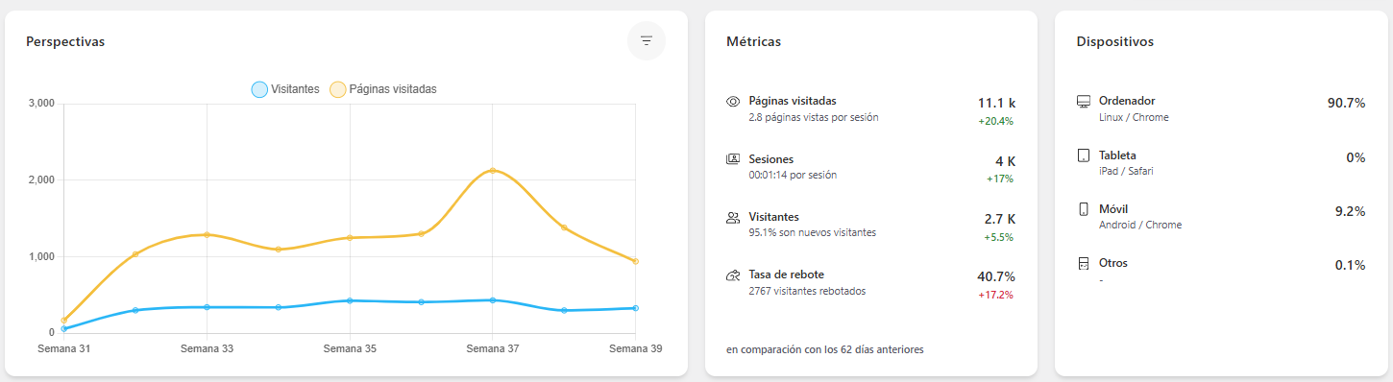

Captura de pantalla de la herramienta de analítica web del portal institucional, correspondiente al periodo del 31 de julio al 30 de septiembre de 2026. Las variaciones porcentuales se expresan en comparación con los 62 días anteriores.

Sección «Hitos» del Portal Institucional de la SEPREM
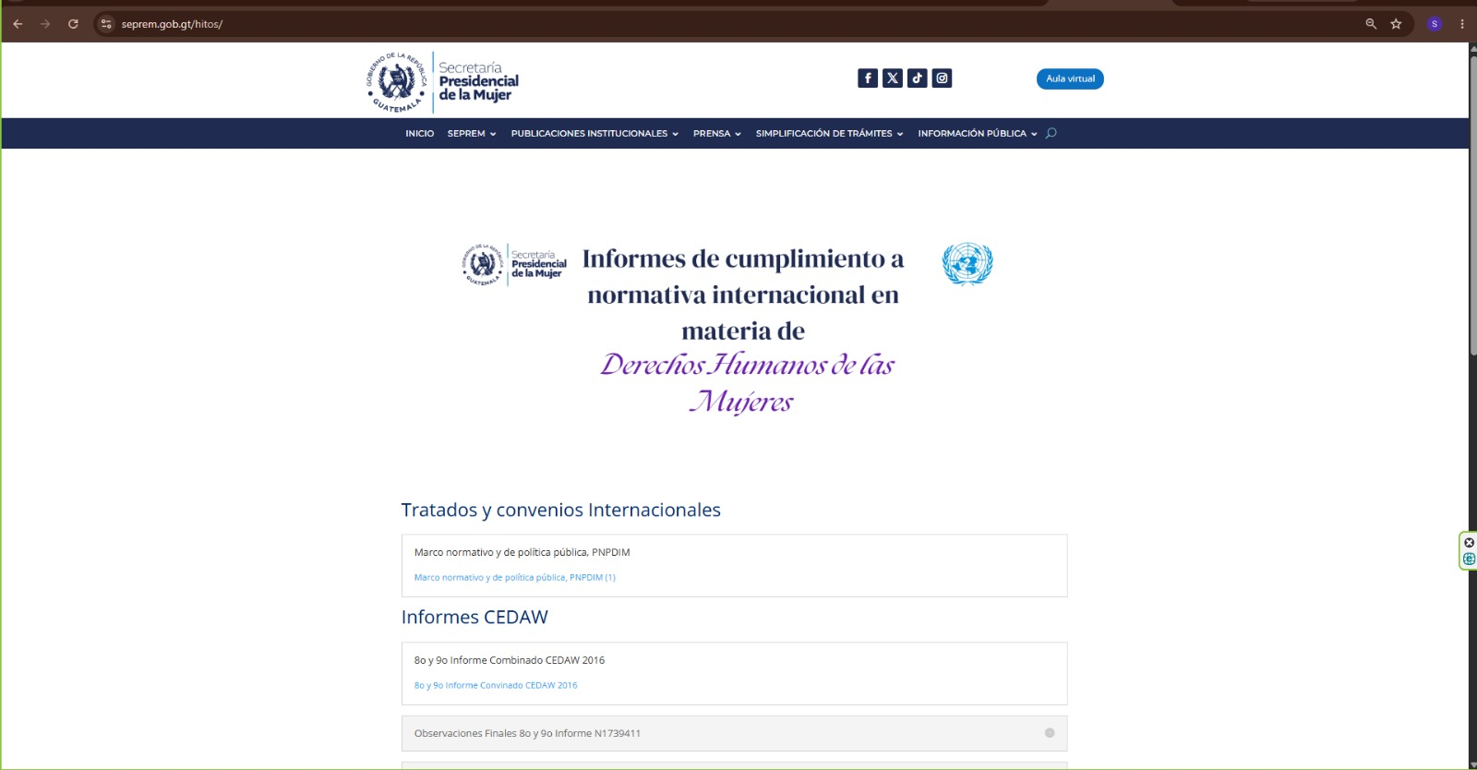
Documentos Publicados en la Sección «Hitos» por Categoría
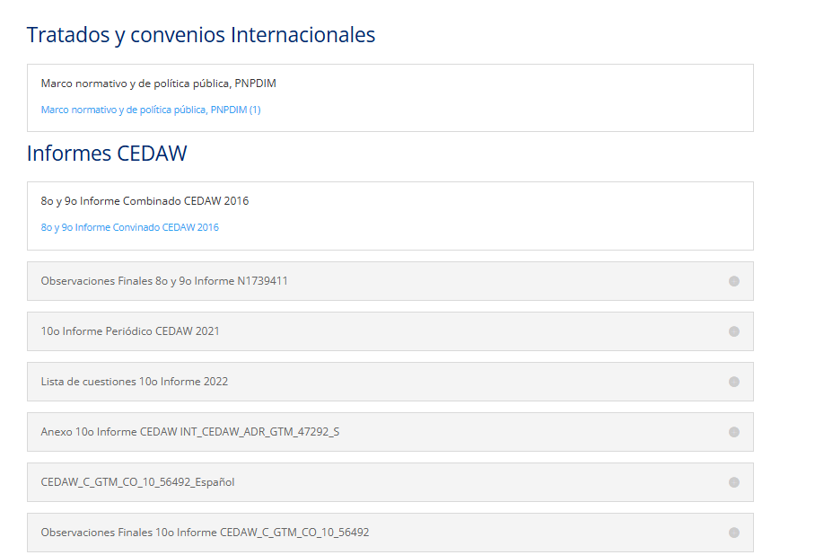
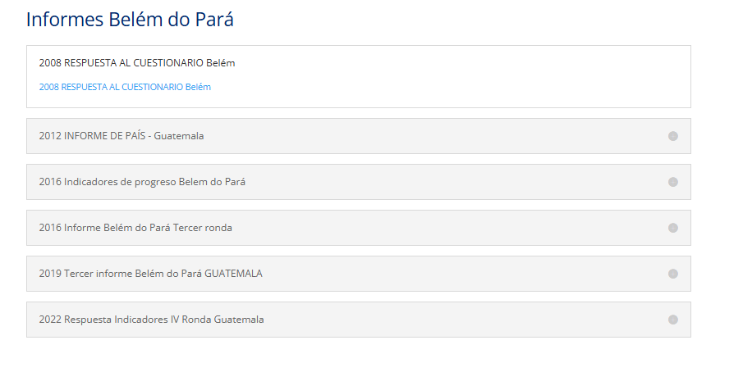
Capturas de pantalla de https://seprem.gob.gt/hitos/, en las que se visualizan los documentos publicados en las categorías Tratados y convenios internacionales, Informes CEDAW e Informes Belém do Pará.

